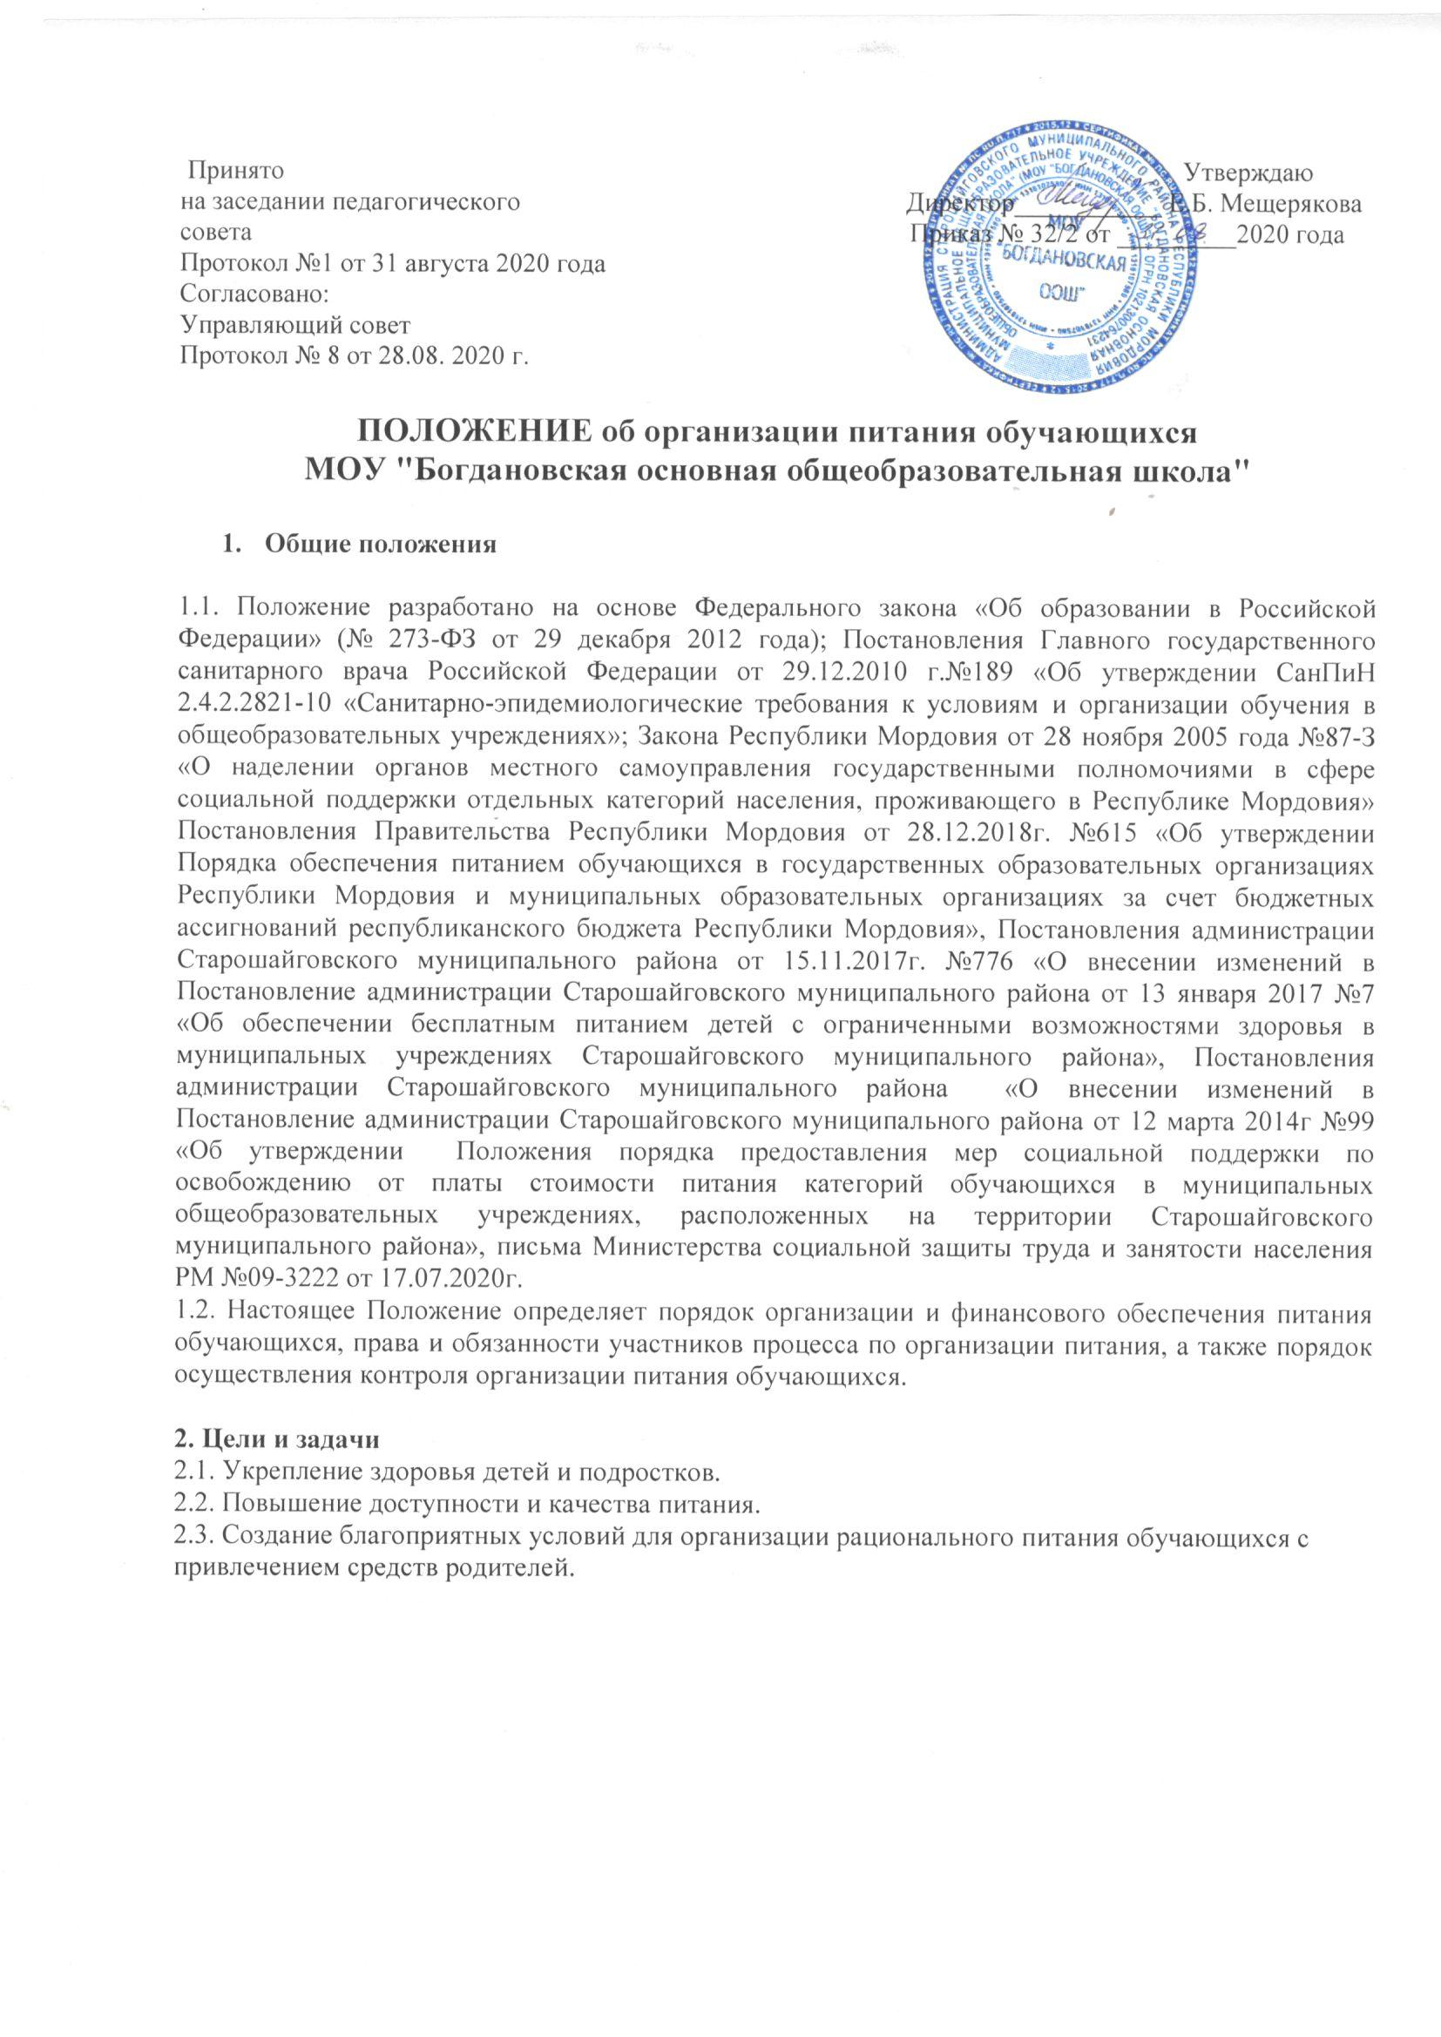

2.4Укрепление и модернизация материальной базы помещений пищеблока образовательного учреждения в соответствии с требованиями современных технологий.
2.5. Обеспечение санитарно-гигиенической безопасности питания.
2.6. Развитие новых прогрессивных форм обслуживания и повышение культуры питания.

3. Организация питания в образовательном учреждении
3.1. Ответственность за организацию питания возлагается на образовательное учреждение в лице директора ОУ.
3.2. Директор ОУ обеспечивает соблюдение действующего законодательства Российской Федерации в сфере организации питания обучающихся, в том числе:
3.2.1. Осуществляет организацию питания школьников в столовой ОУ.
3.2.2. Обеспечивает помещение для приёма пищи, оснащённое необходимым набором и количеством мебели.
3.2.3. Назначает ответственных работников из числа сотрудников, осуществляющих контроль организации питания в образовательном учреждении.
3.2.4. Издаёт приказ о режиме питания в образовательном учреждении в соответствии с СанПиН.
3.2.5. Утверждает списочный состав обучающихся, имеющих право на получение льготного питания в соответствии с установленным решением отделом социальной защиты, труда и занятости населения Старошайговского муниципального района категориями на каждый год.
3.2.6. Информирует родителей (законных представителей) на классных, общешкольных собраниях о количестве выделенных средств из бюджета на организацию питания детей, о форме, сроках подачи документов на право получения льготного питания.
3.3. Организация питания детей и формирование меню осуществляются в соответствии с требованиями, установленными федеральными санитарными правилами СанПиН.
3.4. Питание обучающихся осуществляется на основании примерного цикличного меню на период 10 дней, утвержденного директором ОУ и согласованного с руководителем территориального органа Роспотребнадзора по РМ.
3.5. В соответствии с примерным цикличным меню составляется и утверждается директором образовательного учреждения еженедельное меню, в котором указываются сведения об объёмах блюд и названия кулинарных изделий. В исключительных случаях допускается замена одних продуктов, блюд и кулинарных изделий на другие при условии их соответствия по пищевой ценности и в соответствии с таблицей замены пищевых продуктов, что должно подтверждаться необходимыми расчётами.
3.6. Питание для каждого класса организуется на численность обучающихся, заявляемую классным руководителем. При составлении заявки классный руководитель учитывает численность обучающихся, родители (законные представители) которых уведомили о предстоящем пропуске занятий.
3.7. Поставщики, с которыми был заключен договор на поставку продуктов питания поставляет в столовую ОУ пищевые продукты, соответствующие требованиям нормативной и технической документации, с сопроводительными документами, подтверждающими их качество и безопасность.

4. Порядок определения льготных категорий
4.1. Льготные категории обучающихся на начало финансового года устанавливаются в соответствии с решением отдела социальной защиты, труда и занятости населения Старошайговского муниципального района.
4.2. В категорию учащихся, имеющих право на льготное питание, входят обучающиеся, находящиеся в трудной жизненной ситуации.
4.3. Отнесение обучающихся к категории находящихся в трудной жизненной ситуации производится на основании Постановления администрации Старошайговского муниципального района «Об утверждении Положения порядка предоставления мер социальной поддержки по освобождению от платы стоимости питания категорий обучающихся в муниципальных общеобразовательных учреждениях, расположенных на территории Старошайговского муниципального района», Постановления администрации Старошайговского муниципального района «Об обеспечении бесплатным питанием детей с ограниченными возможностями здоровья в муниципальных учреждениях Старошайговского муниципального района».

4.3Для признания школьника относящимся к категории «учащийся из малообеспеченной семьи, в которой среднедушевой доход ниже прожиточного минимума» родитель (законный представитель) представляет в общеобразовательную организацию:
- заявление установленного образца на имя руководителя образовательной организации (один раз в год, в начале первого полугодия учебного года),
- справку установленного образца, выдаваемую органами социальной защиты населения по месту их жительства либо пребывания (оригинал)- два раза в течение учебного года, в начале первого и второго полугодий:
4.4. Обучающийся признается относящимся к льготной категории со дня предоставления заявления и документов, перечисленных выше, в общеобразовательную организацию.
4.5. Руководитель общеобразовательной организации не позднее двух рабочих дней, следующих за днем поступления документов, должен рассмотреть заявление и издать приказ о постановке ребенка на льготное питание.
4.6. Отпуск горячего питания обучающимся организуется по классам (группам) на переменах продолжительностью не менее 20 минут, в соответствии с режимом учебных занятий. В школе режим предоставления питания учащихся утверждается приказом директора школы ежегодно.
4.7. Учителя должны сопровождать класс на каждый прием пищи. Сопровождающие обеспечивают соблюдение режима посещения столовой, общественный порядок и содействуют работникам столовой в организации питания, контролируют личную гигиену учащихся перед едой.
4.8. Ответственный за питание на первом уроке собирает по всему учреждению сведения об отсутствующих.

4.9. Родители (законные представители) обучающихся, не относящихся к льготным категориям, оплачивают стоимость питания полностью.
4.10. Размер родительской платы за питание детей в образовательном учреждении подлежит перерасчету в случае пропуска ребёнком занятий по уважительной причине, а также по иным причинам при условии уведомления образовательного учреждения (классного руководителя) не позднее, чем за один день.
4.11. Учащиеся начальных классов обеспечиваются с 01 сентября 2020 года одноразовым горячим бесплатным питанием.

5. Распределение прав и обязанностей участников процесса по организации питания обучающихся
5.1. Участниками процесса по организации питания обучающихся являются: директор ОУ, ответственный за организацию питания в ОУ, назначенный приказом директора ОУ, классные руководители, родители (законные представители) обучающихся.
5.2. Директор ОУ:
5.2.1. Организует питание обучающихся в соответствии с нормативными правовыми актами Российской Федерации и Республики Мордовия, федеральными санитарными правилами и нормами, уставом ОУ.
5.2.2. Назначает из числа работников ОУ ответственного за организацию питания в ОУ.
5.2.3. Обеспечивает рассмотрение вопросов организации питания обучающихся на заседаниях родительских собраний в классах, общешкольного родительского собрания, а также Совета ОУ.
5.3. Ответственный за организацию питания в ОУ:
5.3.1.Координирует и контролирует деятельность классных руководителей, работников пищеблока, поставщиков продуктов питания и организаций, предоставляющих питание в ОУ.
5.3.2. Формирует сводный список обучающихся для предоставления питания.
5.3.3. Предоставляет списки обучающихся для расчёта средств на питание обучающихся в Управление по вопросам социальной сферы Старошайговского муниципального района.
5.3.4. Обеспечивает учет фактической посещаемости обучающимися столовой, охват всех обучающихся питанием.
5.3.5. Формирует список и ведет учет детей из малоимущих семей и детей, находящихся в иной трудной жизненной ситуации.
5.3.6. Координирует работу в ОУ по формированию культуры питания.
5.3.7. Осуществляет мониторинг удовлетворенности качеством школьного питания.
5.3.8. Вносит предложения по улучшению организации питания.
5.4. Классные руководители ОУ:
5.4.1. Ежедневно представляют в столовую ОУ заявку для организации питания на фактическое количество обучающихся на следующий учебный день.
5.4.2. Ежедневно не позднее, чем за 1 час до предоставления питания, уточняют представленную накануне заявку.
5.4.3. Предусматривают в планах воспитательной работы мероприятия, направленные на формирование здорового образа жизни обучающихся, потребности в сбалансированном и рациональном питании, систематически выносят на обсуждение в ходе родительских собраний вопросы полноценного питания обучающихся.
5.4.4. Вносят на обсуждение на заседаниях Совета ОУ, педагогического совета, совещания при директоре предложения по улучшению питания.
5.5. Родители (законные представители) обучающихся:
5.5.1. Обеспечивают финансирование питания детей во время образовательного процесса.
5.5.1. Уведомляют классного руководителя о болезни ребенка или его временном отсутствии в ОУ для снятия его с питания на период его фактического отсутствия.

6. Контроль организации школьного питания
6.1. Контроль организации питания обучающихся ОУ осуществляют:
6.1.1. Территориальный отдел управления Роспотребнадзора по РМ.
6.1.2. Представители Совета ОУ, родительской общественности ОУ.
6.1.3. Комиссия по технологическому контролю организации и состояния качества питания обучающихся.
6.2. Контроль качества готовой продукции на уровне ОУ осуществляет бракеражная комиссия, деятельность которой регламентируется Положением о бракеражной комиссии, утвержденным директором ОУ.
Положение вступает в силу со 01 сентября 2020 года.
Приложение 1 к Положению
об организации питания
в МОУ «Богдановская общеобразовательная школа»
Директору МОУ " Богдановская
основная общеобразовательная школа"
Е.Б. Мещеряковой
___________________________________
___________________________________
проживающего по адресу:
______________________________________
телефон: _______________
Заявление.
Прошу Вас обеспечить моего сына (дочь) ______________________________________________________________,
обучающегося (-уюся)______класса, платным питанием:

1. Завтрак на сумму _____ рублей
2. Обед на сумму _______ рублей.

(нужное подчеркнуть)
С нормативными документами по организации платного питания, решением Управляюшего совета школы о доплате для получения питания за счет родительских средств ознакомлен(а).
Обязуюсь своевременно оплачивать питание и сообщать классному руководителю о болезни ребенка или его временном отсутствии в школе для снятия с питания на период его фактического отсутствия.
________________ ___________________
(дата) ( подпись)
Приложение 2 к Положению
об организации питания
в МОУ «Богдановская общеобразовательная школа»
Директору МОУ " Богдановская
основная общеобразовательная школа"
Е.Б. Мещеряковой
___________________________________
___________________________________
проживающего по адресу:
______________________________________
телефон: _______________
Заявление.
Прошу Вас обеспечить моего сына (дочь) ______________________________________________________________,
обучающегося (-уюся)______класса, льготным питанием:

1.Завтрак на сумму _____ рублей
2.Обед на сумму _______ рублей.
(нужное подчеркнуть)
С нормативными документами по организации льготного питания, решением Управляюшего совета школы ознакомлен(а).
Обязуюсь своевременно сообщать классному руководителю о болезни ребенка или его временном отсутствии в школе для снятия с питания на период его фактического отсутствия.
________________ ___________________
(дата) ( подпись)
Приложение 3 к Положению
об организации питания
в МОУ «Старотеризморгская средняя общеобразовательная школа»
Договор
на оказание услуг по организации платного питания обучающихся
«__» ___________ 20 __г.
Муниципальное образовательное учреждение «Богдановская основная общеобразовательная школа» Старошайговского муниципального района, Республики Мордовия, именуемое в дальнейшем «Организация» в лице директора Мещеряковой Е.Б., действующего на основании Устава, с одной стороны, и
_________________________________________________________________
(фамилия, имя, отчество родителя (законного представителя) обучающегося)
именуемый в дальнейшем «Родитель», действующий в интересах ребенка
__________________________________________________________________
(фамилия, имя, отчество обучающегося, класс)
именуемого в дальнейшем «Обучающийся», с другой стороны, заключили настоящий договор о нижеследующем:
1. Предмет договора
1.1. В соответствии с законодательством Российской Федерации, во исполнение положений Закона Российской Федерации от 29.12.12 № 273-ФЗ «Об образовании в Российской Федерации», устава Организации и основных образовательных программ Организации Организация принимает на себя обязательство по организации горячего питания Обучающегося, а Родитель принимает обязательство своевременно взносить оплату за питание.
1.2. Под организацией питания понимается обеспечение Обучающегося горячим питанием в пределах сумм (бюджетных и внебюджетных).
1.3. Питание Обучающемуся предоставляется в столовой, находящейся в здании Организации в учебное время.
1.4. Графики питания обучающихся утверждаются директором Школы. Примерное двухнедельное меню согласовывается ТО Управления Роспотребнадзора.
2. Права и обязанности сторон.

2.1. Организация:
– создает условия для предоставления Обучающемуся ежедневного горячего сбалансированного полноценного питания в соответствии с требованиями и условиями действующих СанПиН и иных нормативных документов;
– обеспечивает установленные в государственных стандартах, санитарных, противопожарных правилах, технологических нормативных документах обязательные требования к качеству услуг, их безопасности для жизни, здоровья людей, окружающей среды и имущества;
– производит контроль качества поступающих продуктов, оперативный контроль в процессе их обработки и подготовки к реализации;
– обеспечивает обслуживание Обучающегося по графику, утверждённому для организации питания обучающихся;
– создает бракеражную комиссию для проведения ежедневного бракеража приготовленных блюд;
– обеспечивает ежемесячный бухгалтерский учет использования денежных средств Родителей;
– ведет персональный учет дней посещения Обучающимся столовой.
2.2. Родитель:
– своевременно и правильно вносит оплату питания по ценам и условиям, предусмотренным настоящим договором;
– своевременно извещает Организацию об отсутствии Обучающегося и причинах отсутствия;
– имеет право знакомиться с качеством приготовляемой пищи, не вмешиваясь в деятельность Организации, с занесением отзыва в соответствующий журнал;
– вправе подать в Организацию обращение о перерасчете внесенного родительского взноса, произведенным им за питание Обучающегося в случаях непосещениям ребенком Организации.
3. Стоимость услуг и порядок расчетов
3.1. Стоимость питания Обучающегося в день складывается из субсидии на питание обучающегося, выделяемой бюджетом района и суммы родительного взноса.
3.2. Родительский взнос производится путем перечисления безналичных денежных средств на внебюджетный расчетный счет Организации через отделения банков до 01 числа каждого месяца авансовым платежом. Копия квитанции или чек предоставляется Родителями в Организацию в обязательном порядке.
3.3. Стоимость питания по состоянию на _________________ составляет: __________ рублей.
3.4. Все изменения стоимости питания подлежат оформлению в виде дополнительного соглашения к настоящему договору.
4. Срок действия договора
Настоящий Договор вступает в силу со дня его подписания и действует до исполнения Сторонами всех обязательств по нему в полном объеме.
Срок действия договора устанавливается для обучающихся (нужное подчеркнуть):
5-11 классов – с 01.09.________г. по30.05.________г.

5. Ответственность сторон
5.1. В случае неисполнения либо ненадлежащего исполнения обязанностей настоящего соглашения Стороны несут ответственность в соответствии с действующим законодательством РФ.
5.2. В случае несвоевременного внесения денежных средств Родителями на счет Организации за оплату питания и (или) задолженности, с 1 числа месяца следующего за оплаченным, питание Обучающемуся не производится сроком до дня предоставления квитанции, подтверждающей погашение задолженности.
5.3. Стороны освобождаются от ответственности в случае наступления обстоятельств непреодолимой силы, возникших после заключения настоящего соглашения и препятствующих выполнению Сторонами своих обязательств по соглашению. Обстоятельства непреодолимой силы должны быть документально подтверждены.
6. Прочие условия
6.1. Настоящий договор может быть расторгнут досрочно по соглашению Сторон, а также в иных случаях, установленных действующим законодательством Российской Федерации.
6.2. Все изменения и дополнения к настоящему договору считаются действительными при условии, если они совершены в письменной форме и подписаны уполномоченными на то представителями обеих Сторон.
6.3. Все дополнительные соглашения Сторон, акты и приложения к настоящему договору, подписываемые Сторонами при исполнении настоящего договора, являются его неотъемлемой частью.
6.4. Настоящий договор составлен в двух экземплярах, имеющих одинаковую юридическую силу, по одному для каждой из Сторон.
7. Срок действия договора
Настоящий договор вступает в силу со дня его заключения сторонами и действует до завершения учебного года.
Договор составлен в двух экземплярах, имеющих равную юридическую силу.
8. Подписи сторон Исполнитель: | Заказчик:
Юридический адрес: | Адрес места жительства, телефон  _________________________________________  __________________________________________________________________________________
Банковские реквизиты: | Паспортные данные (номер, серия, кем выдан, дата выдачи) _____________________________  _________________________________________  _________________________________________  _________________________________________  подпись
Директор школы _____________________
М.П

